III FASE DE MANTENIMIENTO DE VÍAS EN PASTO YA SE ENCUENTRA EN ETAPA PRECONTRACTUAL
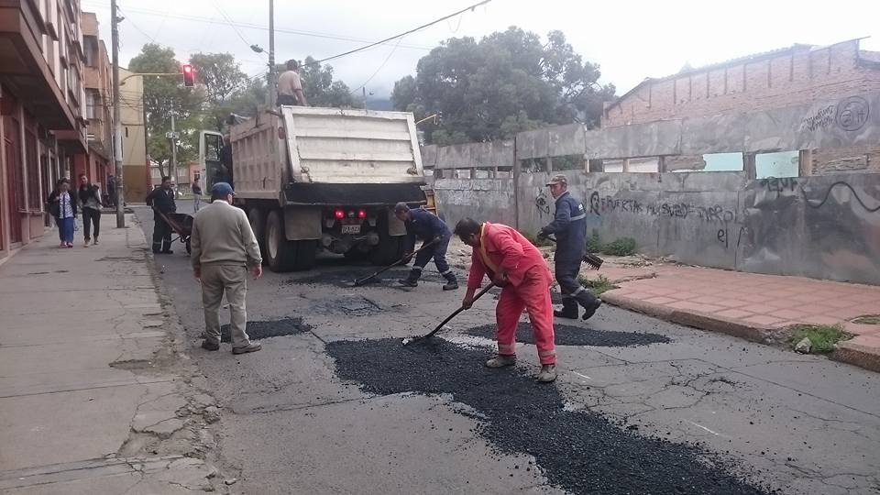
13 oferentes se presentaron a la licitación pública para ejecutar el proyecto de la tercera fase de mantenimiento de la malla vial urbana mediante rehabilitación, bacheo y parcheo que tendrá una inversión de 6.300 millones de pesos aproximadamente y que permitirá una mayor cobertura en el arreglo de las vías principales y de sectores donde se encuentran deterioradas.
“Este proceso que inicio el 10 de febrero de este año, actualmente se encuentra en etapa de observaciones a la evaluación de los oferentes y se adjudicaría el 10 de junio, posteriormente en el mes de julio inicia la ejecución de obra, es importante mencionar que este proceso se llevó a cabo con unos estudios previos y unos pliegos de condiciones bastante exigentes en el sentido técnico, unas muy buenas especificaciones técnicas porque la ciudadanía siempre ha estado preocupada por la calidad de las obras, nosotros nos aseguramos con estas especificaciones solicitándole al contratista que salga beneficiado tenga una estabilidad de obra con calidad con una póliza por 3 años; inicialmente ya tenemos priorizados 93 sectores pero durante el proceso se evaluara vías que necesiten ser intervenidas”. Aseguro Viviana Cabrera, Secretaria de Infraestructura y Valorización.
Por otra parte y dando respuesta a memes que circulan en redes sociales acerca de la construcción de andenes con guía para invidentes sin sentido informo; “Decirle a la ciudadanía y darle el parte de tranquilidad que estos andenes que se han construido para pasos peatonales no son obras que se han desarrollado sin conexión, esto no es verdad, se está desarrollando todavía el proyecto, estamos en ejecución y posteriormente se instalarán unos puentes peatonales que ya están construidos a nivel y que conectarán estos pasos peatonales que permitirán una mejor movilidad al peatón en este sector”.
La III fase de mantenimiento de vías que iniciara en el mes de julio pretende ejecutarse hasta el mes de Diciembre de este año y comprende sectores como; avenida panamericana, salida oriente, vías arterias del centro de la ciudad y algunos barrios de la capital de Nariño.
Información: Secretaria de Infraestructura, Viviana Elizabeth Cabrera. Celular: 3174039267
Somos constructores de paz

ALCALDÍA DE PASTO CONMEMORÓ LA SEMANA DE LA AFROCOLOMBIANIDAD CON ACTIVIDADES CULTURALES
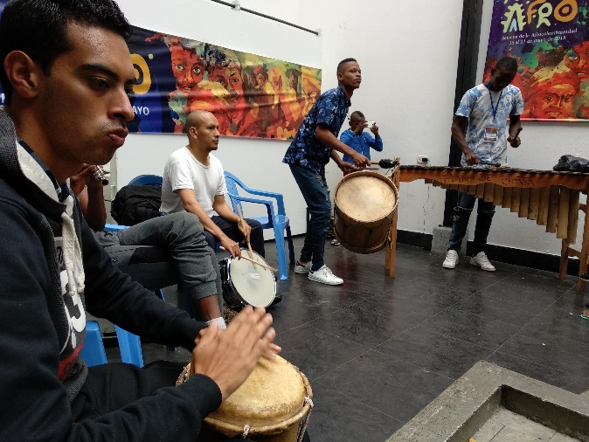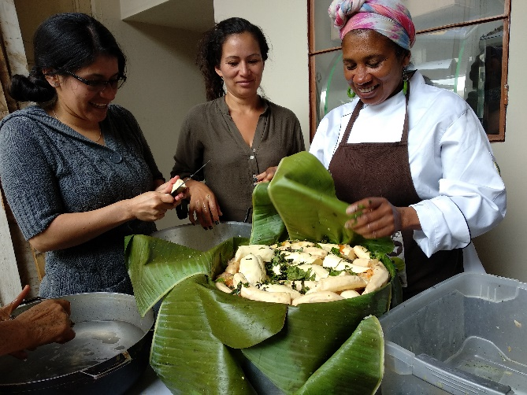
Con gran éxito se llevó a cabo la semana de la Afrocolombianidad con actividades culturales como danza, música tradicional y gastronomía, donde participaron las diferentes delegaciones de la costa pacífica, la Gobernación de Nariño y la Alcaldía de Pasto.
Estos espacios, dieron lugar al intercambio cultural y fueron realizados simultáneamente en varios sectores de la ciudad, con la presentación de los grupos musicales, al son de la marimba y el piano de chonta, la agrupación Lumbalú con música tradicional de barbacoas, Semillas de Chonta con la Escuela de Niños, Niñas y Adolescentes de Tumaco, Plu con Pla música fusión, Pacific Dance y la cocina tradicional preparando el ¨Tapao¨ uno de los platos típicos de la región.
Al respecto Pedro Luis Marquinez profesor de la agrupación Semillas de Chonta manifestó: “el principal objetivo de esta semana era dejar la muestra de lo que somos como nariñenses, a través de la música de la costa. Entre los instrumentos más reconocidos tenemos son el bombo, la marimba y el wasap, cada uno de ellos representa un mensaje de nuestros ancestros, quienes utilizaban estos códigos en la selva para no ser descubiertos. La cultura y la tradición cambian con el tiempo, sin embargo, hemos querido seguir aportando desde esta escuela con jóvenes de esta generación”.
En las diferentes presentaciones musicales, a través de los instrumentos fabricados con materiales de plantas y animales propios del territorio, una particularidad para resaltar, fueron los mensajes desde sus propias vivencias desarrollando habilidades innatas en cada uno de los integrantes de los grupos musicales.
Información: Secretaria de Desarrollo Comunitario, Paula Andrea Rosero Lombana. Celular: 3017833825

Somos constructores de paz

ALCALDÍA CONTINÚA PAVIMENTACIÓN DE VÍAS, AHORA EN EL CORREGIMIENTO EL ENCANO
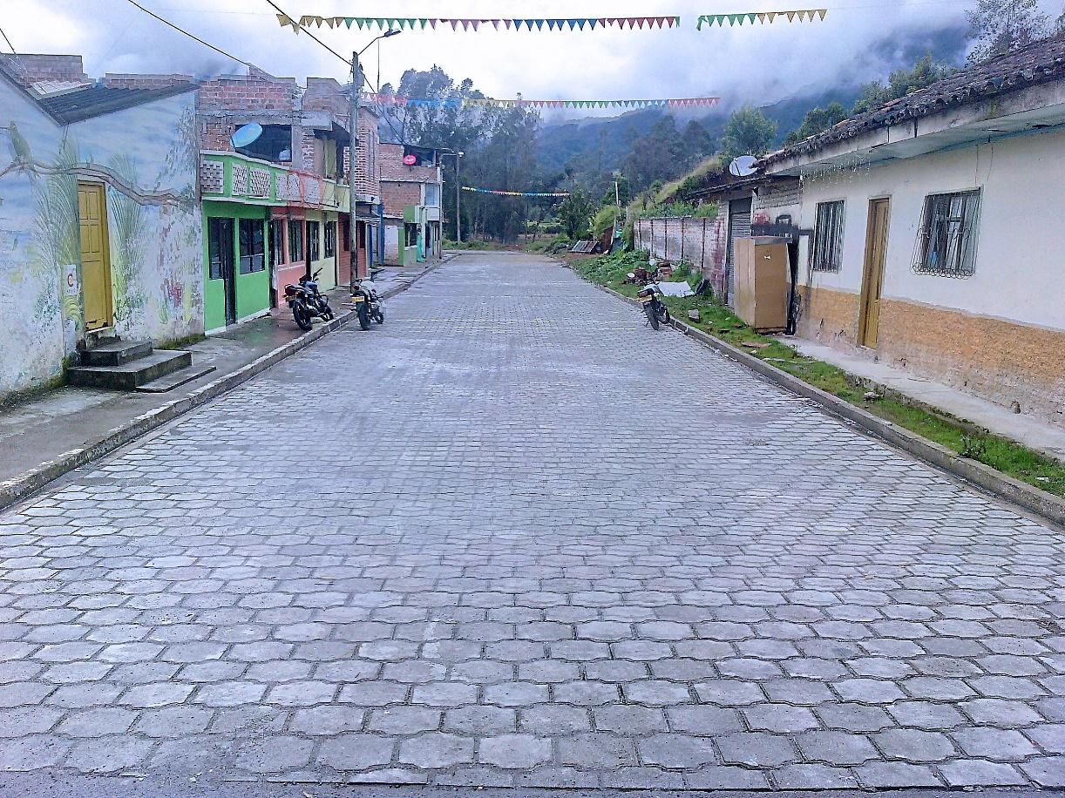
La Alcaldía de Pasto atreves de la Secretaria de Infraestructura ejecutó la obra denominada “Mejoramiento con adoquín sector Cootrandes, Encano Centro, Corregimiento El Encano”, dando continuidad al mejoramiento vial en la región.
La Secretaria de Infraestructura, Viviana Cabrera, afirmó que en esta obra tuvo una inversión aproximada de $ 97.000,000, donde se mejoró una longitud de 74 metros lineales de vía, con un ancho de 6 metros. Así mismo, en este sector se realizó la construcción de andenes, en la misma longitud. “Con esta obra la Administración Local, desde la Secretaría de Infraestructura, busca mejorar la movilidad de un sector muy importante, del corregimiento, donde hay un alto nivel de tránsito vehicular, ya que en este sector se encuentran varias empresas de transporte”, afirmó.
Por su parte, Martha de la Cruz, habitante del sector, recordó el mal estado de la vía y reconoció el cambio favorable que ha tenido el mejoramiento de este tramo. “Aquí la vía era horrible, los niños no podían salir a jugar, porque el barro no permitía transitar. Ahora que ya está bien adoquinado, está bonito y los niños salen a jugar y pueden pasear sus mascotas”.
Esta obra contribuye al desarrollo de cerca de 6.000 habitantes de El Encano, la cual está contemplada en el mejoramiento de vías rurales, cumpliendo las metas establecidas en el Plan de Desarrollo “Pasto Educado Constructor de Paz”.
Información: Secretaria de Infraestructura, Viviana Elizabeth Cabrera. Celular: 3213819539

Somos constructores de paz

ALCALDÍA DE PASTO REALIZÓ FORO DE CULTURA CIUDADANA, EN ALIANZA CON LA UNIVERSIDAD MARIANA
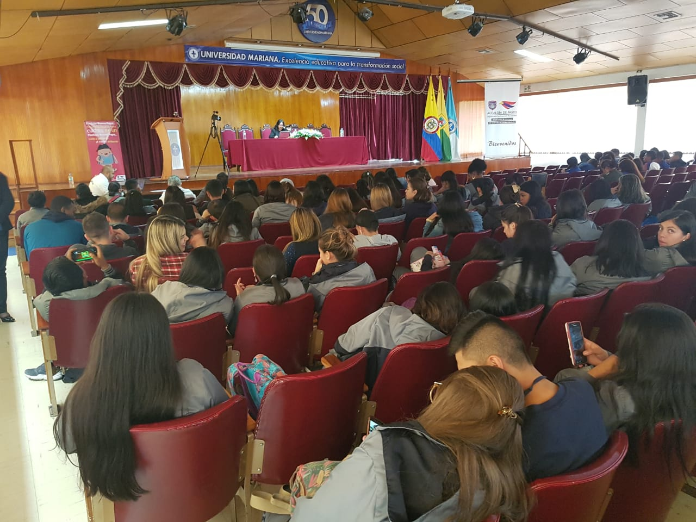
Cerca de 400 personas asistieron al foro “Apropiación social y cultural del patrimonio”, organizado por la Alcaldía de Pasto a través de la Secretaría de Cultura, en alianza con la Universidad Mariana y que contó con la participación de destacados académicos de la región, quienes compartieron los avances investigativos en materia de cultura ciudadana.
Liliana Montufar Andrade Subsecretaria de Cultura Ciudadana destacó la importancia que tienen estos espacios de reflexión y debate, para la continuidad en la construcción de una Política Pública de Ciudadanía. La funcionaria, durante su intervención, socializó el documento de Política Pública, con base en un diagnóstico realizado en 2017, con la Facultad de Sociología de la Universidad de Nariño, a través de una encuesta, aplicada a 50 mil ciudadanos, sobre preguntas de comportamiento y actitudes de los ciudadanos frente a temas como, movilidad, espacio público, relación con el otro, seguridad y convivencia, entre otros.
Por su parte, José Luis Virrareal, docente-investigador de la Universidad Mariana hizo énfasis en el papel de los contadores públicos frente a la asociación social del conocimiento y del patrimonio cultural. Resaltó además el aporte del Programa de Contaduría Pública en el levantamiento del inventario de los bienes tangibles e intangibles, realizado por su equipo de trabajo en el libro “El patrimonio cultural de San Juan de Pasto”.
El foro desarrollado en el Auditorio “Madre Caridad Brader contó con una nutrida asistencia de estudiantes, quienes coincidieron en destacar la importancia de la realización de estos encuentros académicos, que les posibilita visionar desde ya el aporte, como profesionales, al mejoramiento de la cultura ciudadana, en un mundo globalizado.
Por otra parte, el certamen buscó promocionar el III Foro Internacional de Cultura Ciudadana a realizarse el próximo 21 de junio en la Casona de Taminango, en el marco de la celebración del Onomástico de San Juan de Pasto, que contará con la presencia de importantes conferencias de talla mundial.
Información: Secretaria de Cultura, José Ismael Aguirre Oliva, Teléfono 7226871.
Somos constructores de paz

CONSTRUCCIÓN DEL POLIDEPORTIVO EN LA VEREDA SAN JOSÉ DEL ENCANO ES UN “SUEÑO HECHO REALIDAD” PARA SUS HABITANTES
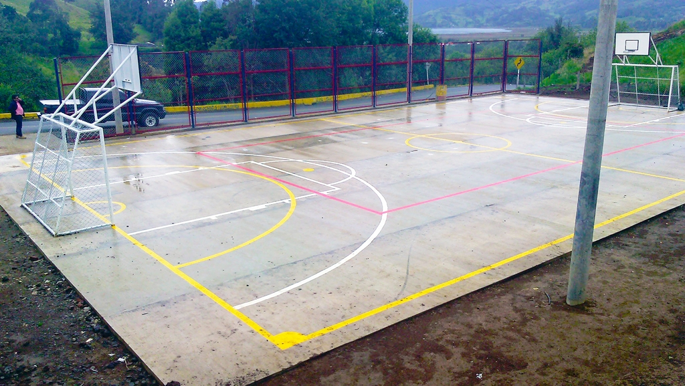
La Alcaldía de Pasto a través de la Secretaria de Infraestructura, construyó en la vereda San José, del corregimiento de El Encano, un moderno polideportivo, obra que venía siendo gestionada por esta comunidad desde hace más de 12 años y cuyo valor fue de 96 millones de pesos.
“Dentro del Programa Infraestructura Deportiva, desarrollamos este escenario deportivo que comprende un área de 504 M2 y se desarrolló no solamente la construcción de la placa en concreto de 10 cm con su respectiva base, sino también es importante resaltar el mejoramiento de suelo y de taludes, adicionalmente se hizo la demarcación y el cerramiento de esta importante cancha, en un sector que no contaba con infraestructura deportiva y que era muy necesario siendo este un sector rural que está dentro de un área de influencia turística muy importante en el municipio de Pasto” aseguro Viviana Cabrera, Secretaria de Infraestructura de Pasto.
Por su parte Hernán Pasichana, presidente J.A.C. de la vereda San José, reconoció la labor en la ejecución de obras y el compromiso de la actual administración por el sector rural; “La obra que tenemos aquí es gracias al señor alcalde Pedro Vicente Obando, que nos dio el sueño de hace doce años que lo venimos luchando, han pasado muchas administraciones pero es gracias a Él que ya lo tenemos y seguiremos trabajando juntos para continuar con la realización de todos los sueños, sobre todo de los más jóvenes quienes anhelaban el polideportivo.
Este tipo de inversiones se hacen, teniendo como base una de las premisas del Plan de Desarrollo municipal “Pasto Educado Constructor de Paz”, que es el mejoramiento de la infraestructura vial, cultural y deportiva de los corregimientos, lo que permite mejorar la calidad de vida de sus habitantes, así como la afluencia turística en estos sectores.
Información: Secretaria de Infraestructura, Viviana Elizabeth Cabrera. Celular: 3174039267
Somos constructores de paz

ALCALDÍA DE PASTO REALIZA REUBICACIÓN DE VENDEDORES ESTACIONARIOS
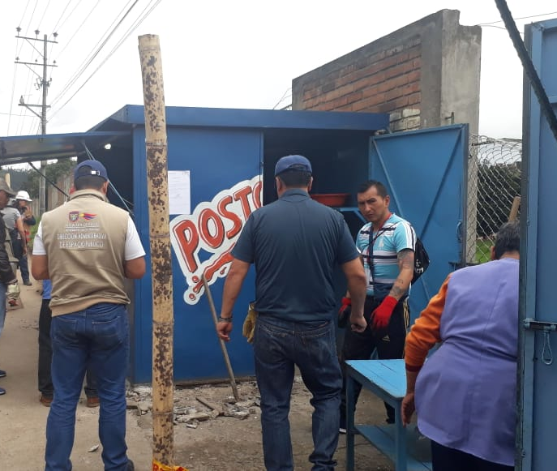
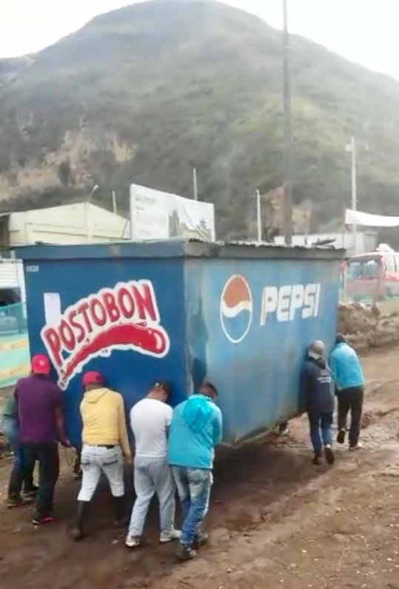
La Alcaldía de Pasto a través de la Dirección Administrativa de Espacio Público considerando las obras de adecuación de calzada y andenes, realizadas en la calle 18 entre carreras 42 y 48 por AVANTE y tras el respectivo estudio, determinó el lugar de reubicación de los vendedores estacionarios legalmente reconocidos bajo la normatividad del Acuerdo 032 de 1991.
Para tal fin, se realizaron jornadas para el traslado efectivo de cuatro casetas, a treinta metros del lugar donde originalmente se ubicaban; espacios que ofrecen la continuidad del trabajo, y garantiza la seguridad necesaria para los vendedores y la ciudadanía en general, dando cumplimiento al Plan de Desarrollo Municipal: Pasto Educado Constructor de Paz, dentro del proyecto "Espacio Público en Armonía con el Territorio".
Información: Dirección Administrativa de Espacio Público, Fredy Gámez. Celular: 318 877 94 55
Somos constructores de paz

ESTRATEGIA MI CIUDAD UNA MATERIA QUE VIVES A DIARIO LLEGA A LA I.E.M LUIS DELFÍN INSUASTY
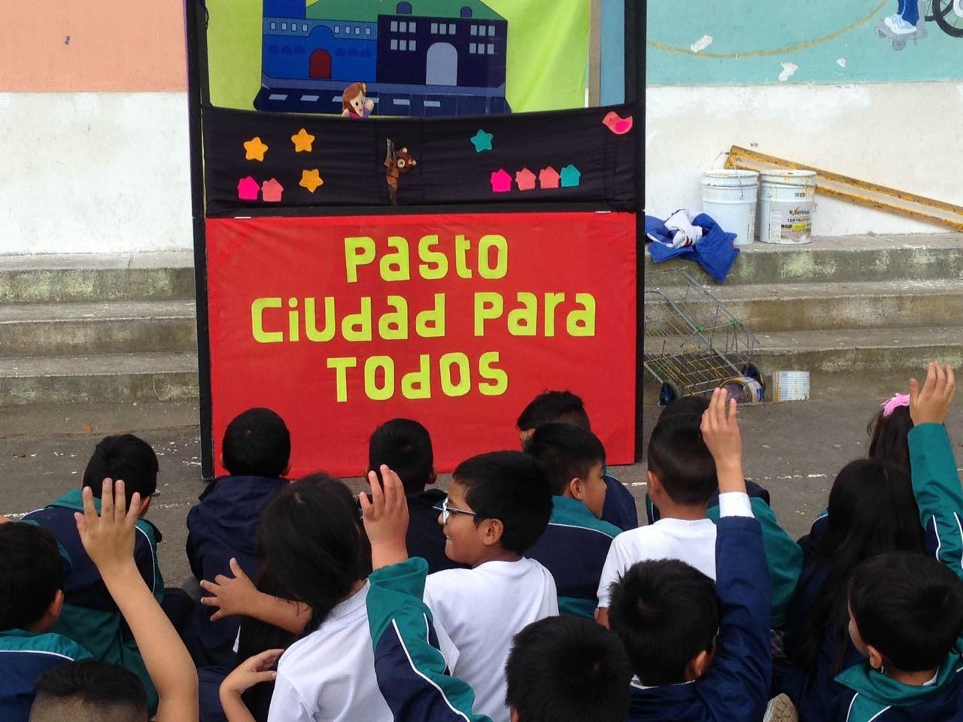
En el marco de la estrategia ‘Mi Ciudad una Materia que Vives a Diario’, que tiene como objetivo promover la cultura ciudadana en las instituciones educativas del municipio, la Coordinación Humano Social de la Dirección Administrativa de Espacio Público de la Alcaldía de Pasto, realizó una jornada en la I.E.M Luis Delfín Insuasty INEM, donde además de establecer el respeto por el espacio público, de una manera lúdica, con una muestra cultural y artística, se motivó a los estudiantes al cuidado y preservación de los seres vivos, medio ambiente, al tiempo que se daban a conocer las normas de convivencia más importantes para desenvolverse en la comunidad, en una sana convivencia.
Dentro de la estrategia, el proyecto "Espacio Público en Armonía con el Territorio" promueve la cultura ciudadana, alrededor de escenarios de compromiso con el medio ambiente, embellecimiento y decoración de la institución, afianzando así, el sentido de pertenencia e identidad institucional.
Información: Dirección Administrativa de Espacio Público, Fredy Gámez. Celular: 318 877 94 55
Somos constructores de paz

JÓVENES Y ADOLESCENTES DE PASTO CONSTRUYEN UN MUNICIPIO CULTURAL
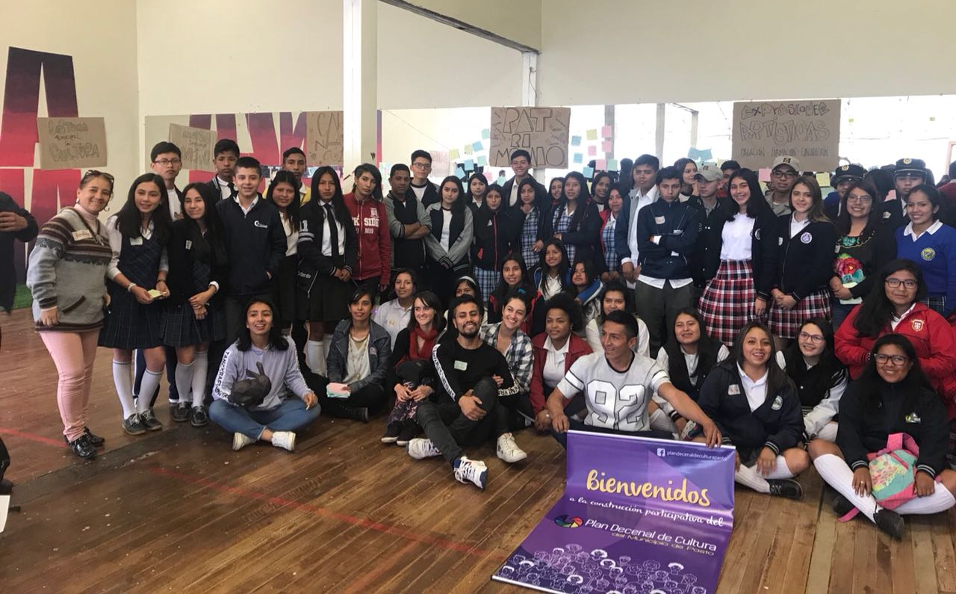
La Alcaldía de Pasto, a través de la Secretaria de Cultura, en articulación con jóvenes del Eje de Cultura de la Plataforma Municipal de Juventud, llevaron con éxito, el encuentro con cerca de cien estudiantes y docentes de las instituciones educativas públicas, privadas, urbanas, rurales y organizaciones juveniles, en el marco de la construcción participativa del Plan Decenal de Cultura del Municipio.
La jornada se llevó a cabo, en la academia de Danza Urbana TANZ KRAFT con el fin de sacar a esta población de su rutina y brindarles un espacio más cultural y artístico. El Secretario de Educación Henry Barco Melo, manifestó: “ver a los jóvenes soñando siempre genera esperanza, expectativa ya que definitivamente los que están llamados a transformar son los jóvenes y esta formulación alrededor de la cultura es muy significativa para todo lo que podemos crear en el municipio de Pasto”.
Información: Dirección Administrativa de Juventud, Nathaly Riascos Maya. Celular: 302 3532173
Somos constructores de paz

MICRÓFONO ABIERTO PARA EL RAP Y HIP HOP EN LA CASA DEL JOVEN
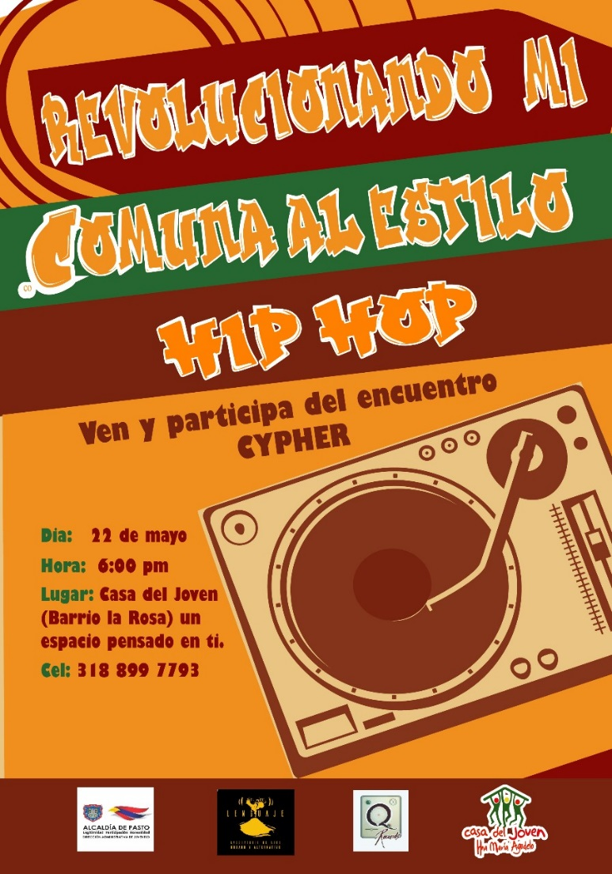
La Alcaldía de Pasto a través de la Dirección Administrativa de Juventud brinda un espacio para los jóvenes que disfrutan de los ritmos del Hip Hop e invita a los interesados a participar del encuentro CYPHER, donde pueden compartir y mostrar sus talentos, en jornadas de creación y alternativas lúdicas recreativas para el tiempo libre, y que inicia hoy martes 22 de mayo, cuando se abren las puertas de la Casa del Joven.
Para los interesados el micrófono abierto, este 22 de mayo, desde las 6:00 pm en la casa del joven ubicado en carrera 4a # 12h-60, Barrio La Rosa, los teléfonos de contacto son 7212433 o a los celulares 3145933215 y 3218006540, o también pueden escribir al correo: casadeljovenpasto@gmail.com, para que los jóvenes puedan despejar dudas, crear, ser escuchados y superar situaciones que a veces enfrentan a las juventudes.
Información: Dirección Administrativa de Juventud, Nathaly Riascos Maya. Celular: 302 3532173
Somos constructores de paz
CONTRIBUYENTES DE PASTO PUEDEN APROVECHAR EL 12% DE DESCUENTO EN PAGO DEL IMPUESTO PREDIAL HASTA EL 31 DE MAYO
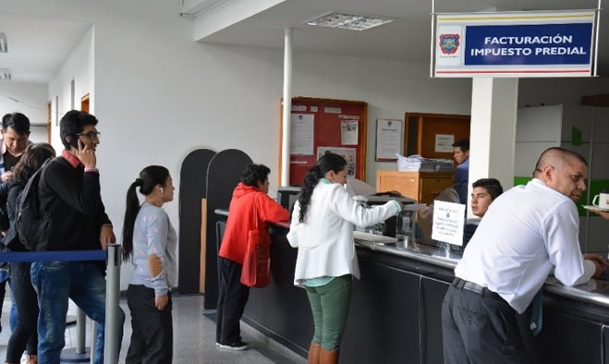
El gobierno municipal a través de la Secretaría de Hacienda, reitera el llamado a los contribuyentes de Pasto, para que aprovechen el descuento del 12% en el pago del impuesto predial, vigencia 2018, cancelando hasta el 31 de mayo de este año. Según la cartera de hacienda, los pagos que se realicen posterior a esta fecha, deberán pagarse sin descuento y sin intereses hasta el 31 de diciembre de 2018.
Así mismo, la titular de la dependencia Amanda Vallejo, informó que las personas en mora con los impuestos municipales, pueden acogerse a los Acuerdos de Pago con el municipio e incluso hacer abonos mensuales a lo adeudado, de acuerdo a la capacidad de pago y el estrato socio-económico de los contribuyentes.
Estos acuerdos de pago que anteriormente establecían una cuota inicial mínima del 30% del valor total del impuesto, disminuyó a un 10%, como resultado del nuevo manual de cartera, realizado durante el actual gobierno municipal, liderado por el Alcalde Pedro Vicente Obando Ordóñez.
Los contribuyentes pueden tramitar sus diligencias de pago durante la jornada continua que ha establecido la Secretaría de Hacienda Municipal, garantizando mayor acceso en la atención, de lunes a viernes, desde las 8.00 a.m. hasta las 6.00 de la tarde.
Información: Amanda Vallejo. Secretaria de Hacienda Municipal. Celular: 3004474048
Somos constructores de paz

ALCALDÍA DE PASTO INVITA A LAS FIESTAS PATRONALES DEL CORREGIMIENTO DE SAN FERNANDO

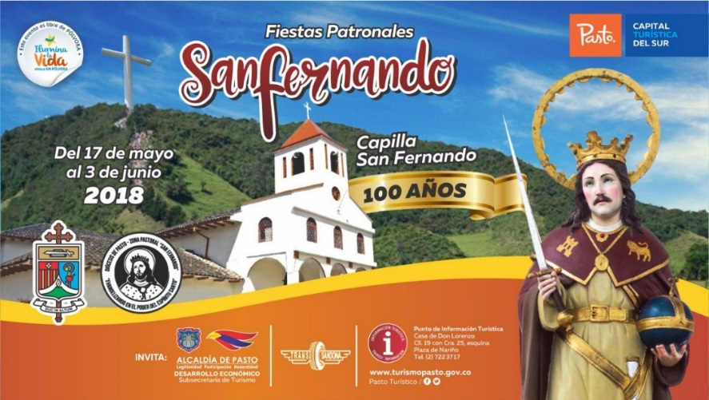

La Secretaria de Desarrollo Económico y Competitividad, a través de la Subsecretaría de Turismo, invitan a la comunidad en general a celebrar las Fiestas Patronales San Fernando, en el corregimiento que lleva su nombre, a desarrollarse entre el 17 de mayo y el 3 de junio.

El corregimiento de San Fernando conmemora sus fiestas patronales, una de las más importantes celebraciones de este sector, y que en esta oportunidad además celebra los 100 años de su capilla. En la programación de las fiestas llevarán a cabo diversas actividades que resaltarán su cultura, gastronomía y tradiciones regionales.
Visite el corregimiento de San Fernando, ubicado a tan sólo 4 km de la ciudad de Pasto, y disfrute de las festividades, en un ambiente sano y agradable junto con su familia.

Información: Subsecretaria Turismo, Elsa María Portilla Arias. Celular: 3014005333

Somos constructores de paz

INFORMACIÓN IMPORTANTE PARA ADULTOS MAYORES QUE NO HAN RECIBIDO SU SUBSIDIO ECONÓMICO CORRESPONDIENTE AL MES DE MARZO Y ABRIL
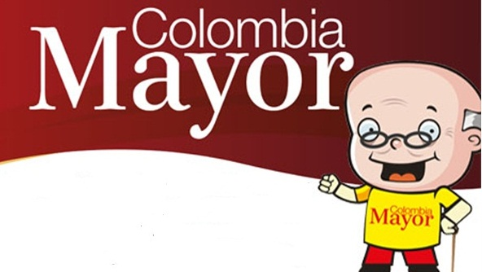
El programa Colombia Mayor liderado por la Secretaría de Bienestar Social de la Alcaldía de Pasto, hace un llamado especial a los adultos mayores beneficiarios de la modalidad subsidio económico, que sólo hasta el próximo sábado 26 de mayo, podrán recibir el pago correspondiente a los meses marzo y abril del año en curso, puesto que, de acuerdo con la normatividad del programa, el no cobro consecutivo durante dos meses, es causal de retiro.
Los adultos mayores que presenten alguna novedad deben acercarse a las instalaciones de la Secretaría de Bienestar Social (antiguo Inurbe), para evitar suspensiones.
Información: Secretario de Bienestar Social, Arley Darío Bastidas Bilbao. Celular: 3188342107
Somos constructores de paz

Oficina de Comunicación Social
Alcaldía de Pasto

